个人工作周报----第3周

时间：2020.12.9-2020.12.15

姓名：滕常元烺

一、本周已完成工作

1.了解了JSON配置文件，可粗略地对页面、窗口表现、导航栏、通信超时事件、调试模式等进行配置。

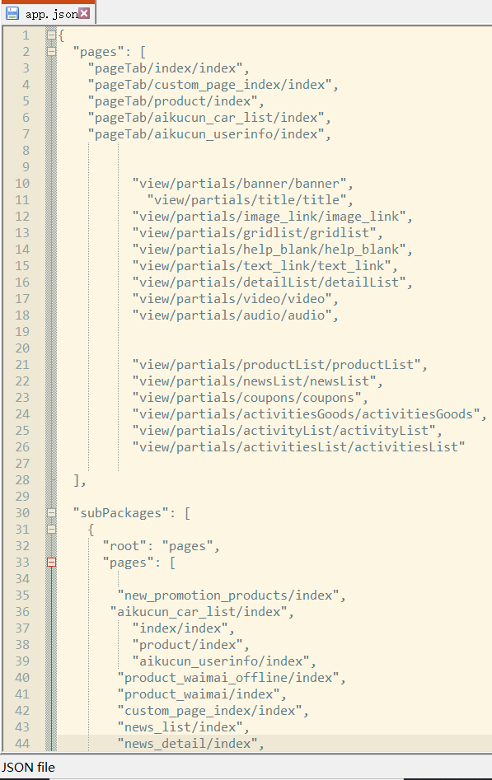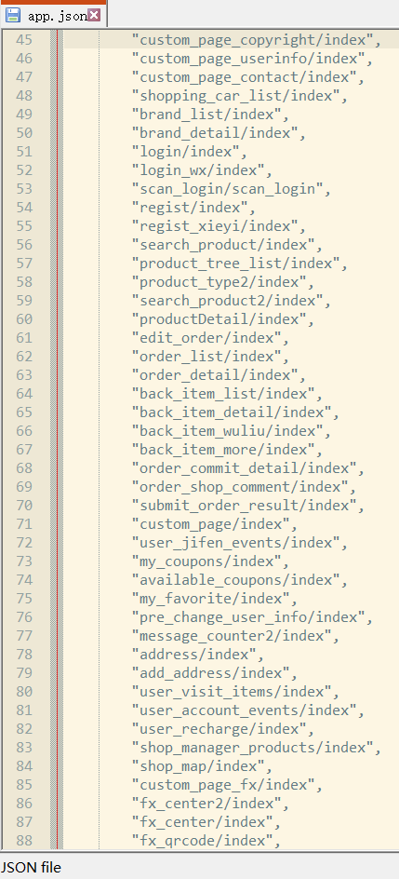

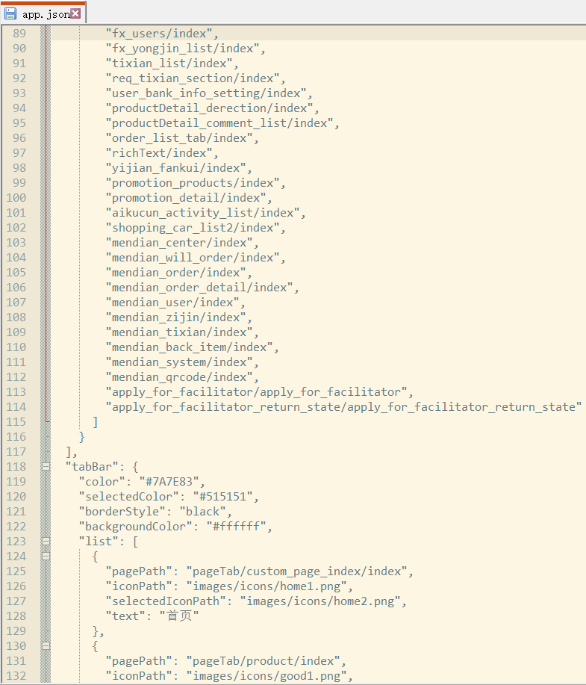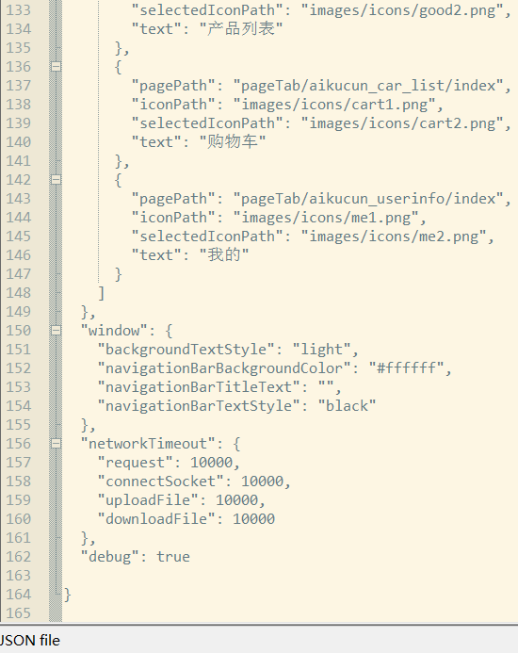

可大致配置出一个选择商品的初始页面：

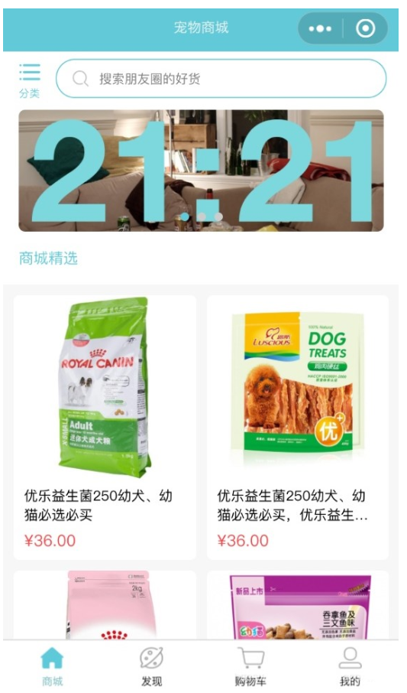

2.从逻辑层了解了小程序的初始化和页面注册，特别是一些object参数的作用。还了解了页面路由和逻辑层的模块化。

可绘制初步的登录页面：

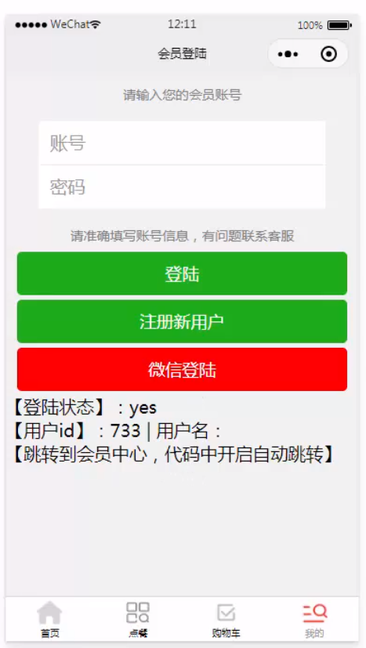

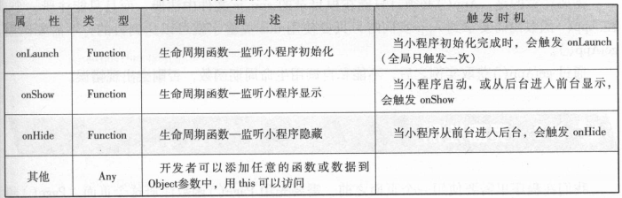重要的object参数可总结如下：

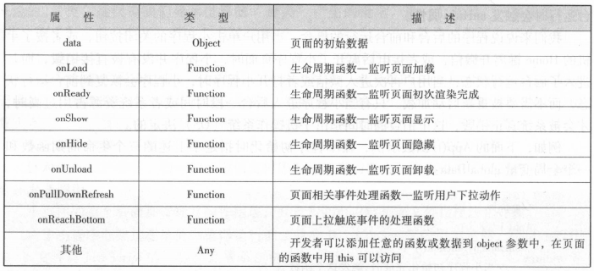

3.初步熟悉了WXML语言与视觉组件，尝试了数据绑定和逻辑渲染功能。

4.了解WXSS的基本语法。

二、下周工作计划

1.学习WXSS选择器，样式表的使用，CSS属性。

2.了解盒模型，Flex布局。

三、需要技术导师及项目导师解决的困难

1.将数据传入模板时会失败，对一些事件的处理会报错。

例如在下例中，单击inner view 会先后触发handleTap3和 handleTap2（貌似tap事件会冒泡到middle view，而middle view阻止了tap事件冒泡，不再向父节点传递)，单击middle view会触发handleTap2，单击outter view会触发handleTap1？

